CENTRO EDUCACIONAL

FERNANDO DE ARAGON. Profesora: Trinidad Sandoval

Unidad Técnica Pedagógica/segundo Ciclo Básico. Maria.sandoval@colegiofernandodearagon.cl

GUIA DE ACTIVIDADES. NIVEL ° 1

DEPARTAMENTO | Ciencias Naturales | ASIGNATURA | Ciencias Naturales
OA PRIORIZADOS | OA 1 Explicar los aspectos biológicos, afectivos y sociales que se integran en la sexualidad, considerando: Los cambios físicos que ocurren durante la pubertad. La relación afectiva entre dos personas en la intimidad y el respeto mutuo. La responsabilidad individual. | FECHA DE INICIO | 15 de marzo
LETRA DEL NIVEL | 8° A – B – C –D- E. | FECHA DE TERMINO | 19 de marzo

Indicaciones del profesor.

- Recuerda que puedes encontrar la información en el texto escolar de Ciencias Naturales 2020

- Lee con atención y responde la guía

Antes de comenzar responde las siguientes interrogantes.
- ¿Qué has escuchado de la adolescencia?
………………………………………………………………………………………………………………………………………………
………………………………………………………………………………………………………………………………………………

- ¿Qué hacían antes? Cuando eran niños(as)
…………………………………………………………………………………………………………………………………………………
………………………………………………………………………………………………………………………………………………….

- ¿Cuáles son los principales cambios en la adolescencia?
…………………………………………………………………………………………………………………………………………
………………………………………………………………………………………………………………………………………….
- ¿Qué es la adolescencia para ti ?
………………………………………………………………………………………………………………………………………….
…………………………………………………………………………………………………………………………………………………

Definiendo la adolescencia
La OMS (Organización mundial de la salud) la adolescencia es el período comprendido entre los 10 y 19 años. La pubertad o adolescencia inicial, es la primera fase, comienza aproximadamente alrededor de los 10 años en las niñas y a los 11 en los niños y llega hasta los 14-15 años. La adolescencia media y tardía se extiende entre los 15 a los 19 años. En cada una de las etapas se presentan cambios tanto en el aspecto fisiológico (estimulación y funcionamiento de los órganos por hormonas, femeninas y masculinas), cambios estructurales anatómicos y modificación en el perfil psicológico y de la personalidad; Sin embargo la condición de la adolescencia no es uniforme y varía de acuerdo a las características individuales y de grupo. La denominación de jóvenes comprende desde los 15 a los 24 años, incluyendo por tanto parte de la adolescencia (de 10 a 19 años) y la juventud plena (de los 19 a los 24 años).
¿Qué es la sexualidad?
Es una parte importante, placentera y natural de la vida. Es una forma de comunicación y una fuente de placer, salud y ternura que se expresa con abrazos, besos, miradas y mimos. A medida que las personas crecen y se desarrollan, las formas de expresar la sexualidad se diversifican e intensifican y suelen pasar por las relaciones sexuales genitales u otras formas de contacto sexual. Cada persona expresa su sexualidad en forma particular. La sexualidad acompaña al ser humano desde que nace hasta que muere, ella conforma las maneras en que pensamos y entendemos el cuerpo.

La sexualidad está en el centro de la personalidad de cada ser humano.

¿Qué es el sexo? La palabra sexo se refiere al conjunto de características biológicas que diferencian a los hombres de las mujeres, sus genitales y sus capacidades reproductivas
¿Cuáles son las dimensiones básicas de la sexualidad? La sexualidad engloba tres dimensiones básicas del ser humano de forma decisiva en su desarrollo: biológica, psicológica y social, no se debe olvidar que cada persona es una unidad integral e indivisible, de modo que estas tres dimensiones están íntimamente relacionadas y condicionadas entre sí, por lo que no podemos separar el cuerpo físico de la mente, de las creencias o de la educación recibida.

La sexualidad implica:

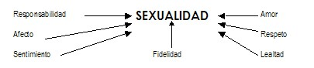
- ¿Qué es la sexualidad?
_____________________________________________________________________________________________________________________________________________________________________________________________
¿Crees que es necesario conversar de sexualidad ¿Por qué?

_____________________________________________________________________________________________________________________________________________________________________________________________

Reproducción humana

Las características sexuales son primarias y secundarias

¿Te has preguntado porqué de improviso has cambiado la voz o tienes más vello púbico? ¿Sabes a qué se atribuye que algunos hombres tengan más vello en la cara que otros y que algunas mujeres hayan desarrollado más sus caderas? A estos cambios le denominamos características sexuales. Las características sexuales se clasifican en primarias y secundarias. Las características primarias: son aquellas relacionadas directamente con la reproducción e incluyen los órganos sexuales. Las características secundarias: son aquellos atributos distintos de los órganos sexuales y no esenciales para la reproducción y que son distintivos de cada sexo. Por ejemplo: las mamas en la mujer y el vello facial en el hombre.

Actividad 1. Identificando características sexuales secundarias
Utiliza la figura 1 para rotular todos los caracteres sexuales secundarios que conozcas en hombres y mujeres .

Hombre | 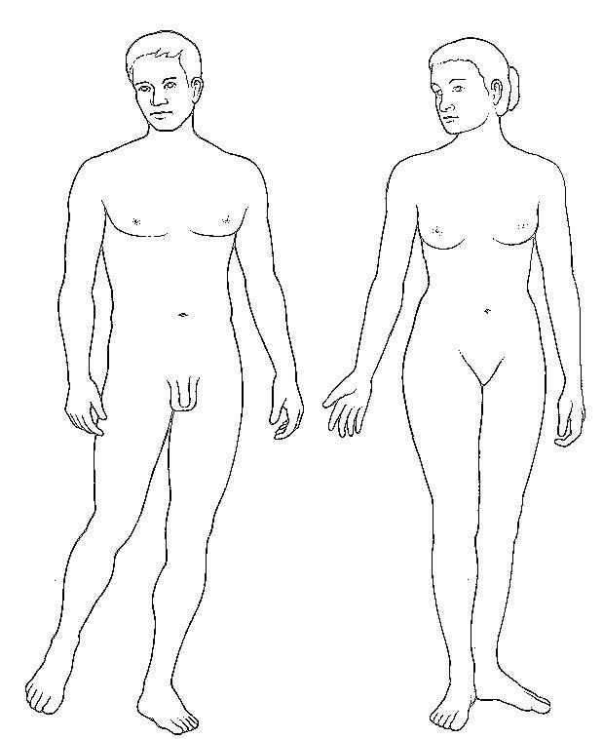 | Mujer

EL APARATO REPRODUCTOR.
El aparato reproductor es el encargado de producir las células sexuales o gametos, proceso que se activa a partir de la pubertad y que conduce también a la aparición de los caracteres sexuales secundarios. También se encarga del desarrollo del nuevo ser.

Carácter sexual secundario | Edad (años)
Desarrollo de órganos genitales | 9 – 13
Vello púbico | 9 – 14
Crecimiento | 11 – 13
Primeras eyaculaciones | 9 – 14
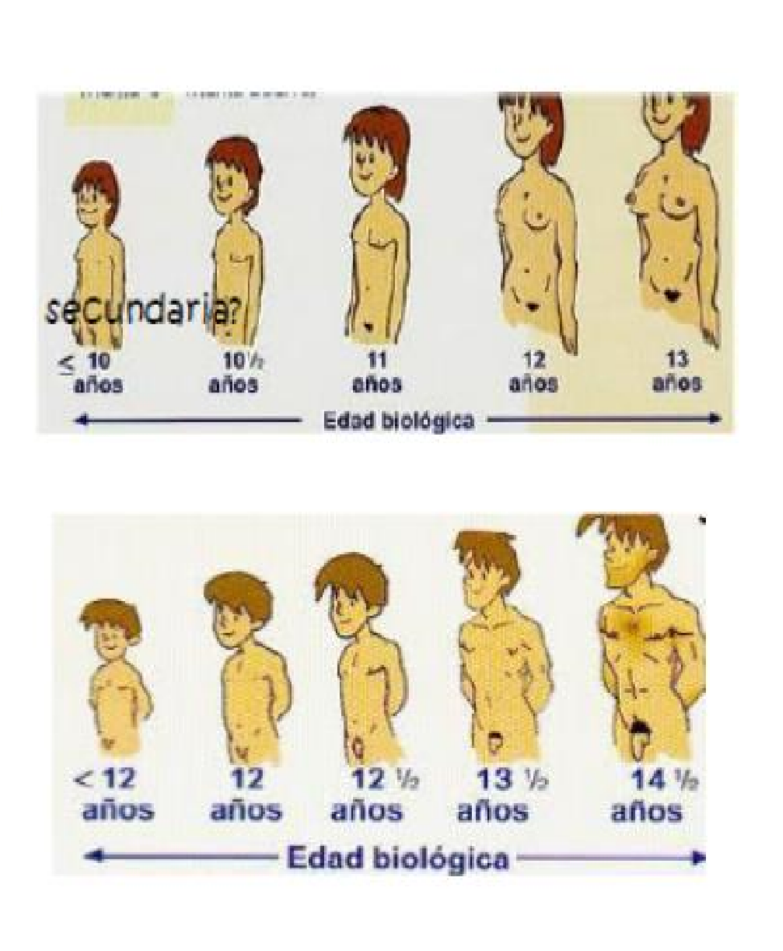
Mujeres
Carácter sexual secundario | Edad (años)
Desarrollo de mamas | 9 – 13
Vello púbico | 9 – 14
Crecimiento | 11 – 13
Primera menstruación | 9 – 14

Hombres

Sistema reproductor Masculino

El sistema reproductor masculino consta de los testículos y los conductos genitales y excretores, a las glándulas anexas y el pene. La producción de espermatozoides y el desarrollo de las características sexuales secundarias masculinas están bajo control de hormonas, incluyendo la hormona liberadora de gonadotrofina, las gonadotrofinas LH y FSH y testosterona. T 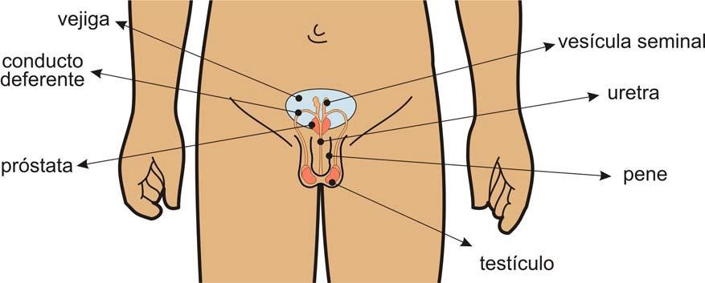

El aparato reproductor masculino produce los gametos masculinos o espermatozoides. El aparato reproductor masculino está formado por los órganos genitales internos y por los órganos genitales externos. Los órganos genitales internos son: - los testículos: son los órganos donde se forman los espermatozoides. - los conductos deferentes: son canales por donde los espermatozoides llegan a la uretra.- las vesículas seminales y la próstata fabrican sustancias en las que se transportan y se alimentan los espermatozoides. El conjunto de estas sustancias y los espermatozoides se llama semen. - la uretra: es un conducto que sirve para el aparato excretor y para el reproductor. Los órganos genitales externos son: - el pene: es un órgano musculoso. Es por donde se expulsa el semen (y la orina). - el escroto: es la bolsa que cubre los testículos.
.

SISTEMA REPRODUCTOR FEMENINO.
El sistema reproductor femenino produce las hormonas sexuales femeninas, responsable de los caracteres secundarios. Produce los ovocitos secundarios (ovocito II). Que son los gametos femeninos. En caso de haber fecundación, el embrión se desarrolló dentro de un ambiente apropiado dentro del útero, órgano del sistema reproductor femenino. El aparato reproductor femenino, está formado por los órganos internos y órganos externos.

El aparato reproductor femenino produce los gametos femeninos (óvulos) y protege y alimenta el feto en el embarazo. El embarazo es el tiempo en el que se forma el nuevo ser. Este aparato está formado por los órganos genitales internos, los órganos genitales externos y las mamas. Los órganos genitales internos son: - los ovarios. Son dos pequeños órganos donde están los óvulos y donde maduran esos óvulos. - las trompas de Falopio: son dos tubos o canales huecos y delgados que comunican los ovarios con el útero. - el útero: es un órgano musculoso, con forma de pera al revés. - la vagina: es un canal que comunica el útero con el exterior. Cada mes madura un óvulo, que sale del ovario, pasa por una de las trompas de Falopio y va al útero. Los órganos genitales externos son un conjunto de órganos que se llama vulva. El clítoris es una parte carnosa de la vulva que sobresale. Es muy sensible porque tiene muchas terminaciones nerviosas.

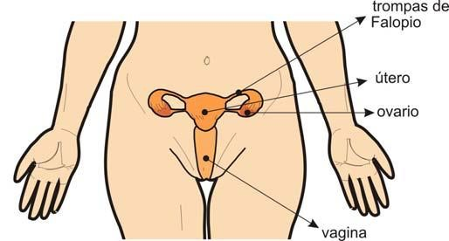

- Observa y Escribe los nombres que faltan

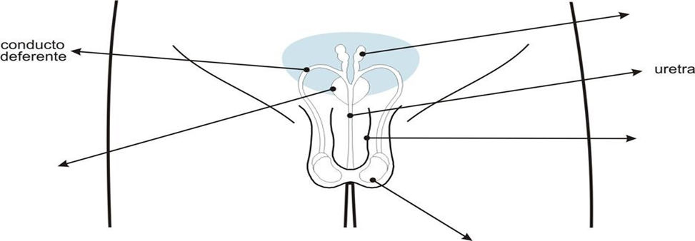

- PINTA Y ESCRIBE LOS NOMBRES DEL APARATO REPRODUCTOR FEMENINO

